*Arbeitsgemeinschaft schönes Dorf Mindersbach e.V.*

Arbeitseinsatz im Naturschutzgebiet Mindersbacher Tal, am 16. August 2025

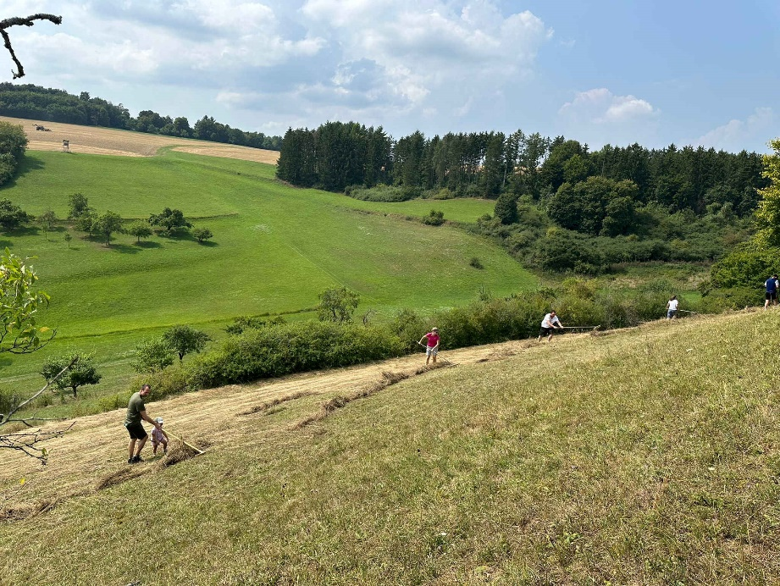

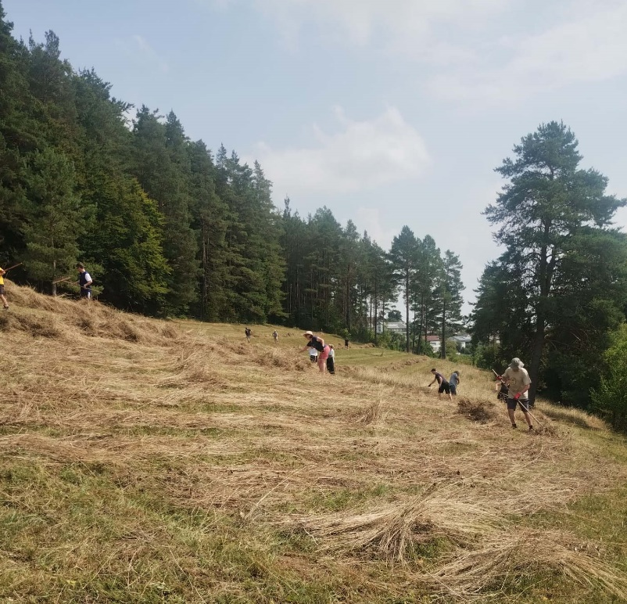

Vesper für die Helfer